國立嘉義大學生物機電學系專題討論活動花絮
活動時地 | 112年03月06日 工程館二樓智慧教室
演講者/題目 | 國立嘉義大學生物機電工程學系謝宗憲講師  生物產業機械實務
活動花絮 | 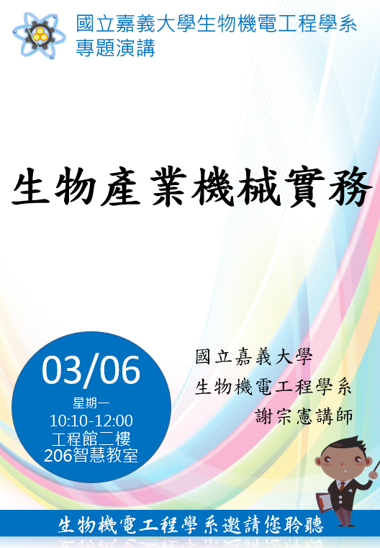 | 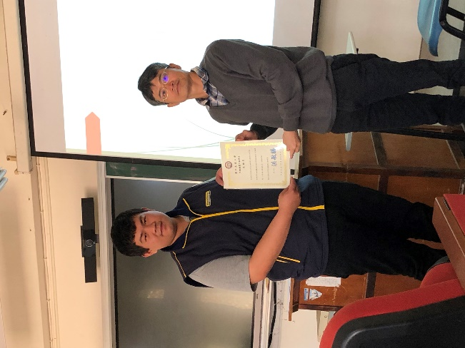
 | 講演畫面 | 頒發感謝狀畫面

